Муниципальное автономное дошкольное учреждение

«Детский сад комбинированного вида №4 «Солнышко»

**ПАСПОРТ ПРОЕКТА**

**Тема:** «День Победы»

**Автор проекта:** Казанцева Вера Григорьевна, воспитатель.

**Продолжительность проекта:**

краткосрочный (с 04.05.2020. – 08.05.2020.).

**Вид проекта:** исследовательский.

**Участники проекта:** дети младшей группы №1 «Клубничка», воспитатель, родители.

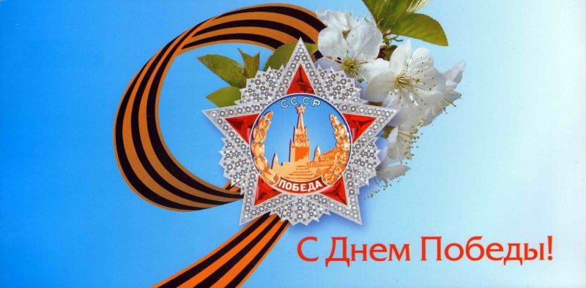

Арамиль, 2020 г.

**Краткосрочный проект во второй младшей группе «День Победы»**

**Вторая младшая группа** №1 «Клубничка»

**Воспитатель:** Казанцева В.Г.

**Актуальность проекта:** в настоящее время всё меньше времени со стороны родителей уделяется воспитанию духовности и патриотизма, уважению к героям ВОВ, укреплению связей поколений.

**Цель:**

воспитание нравственных ценностей, воспитывать дошкольников в духе патриотизма, любви к Родине.

**Задачи:**

* познакомить детей с праздником «День Победы» ;
* дать элементарные представления о ВОВ и о ветеранах;
* обогащать словарный запас детей, развивать речь;
* воспитывать чувство гордости за свою Родину, город Арамиль и своих близких, участвовавших в ВОВ.

**Интеграция образовательных областей**: познавательное развитие, социально-коммуникативное развитие, речевое развитие, физическое развитие.

**Сроки реализации проекта**: 1 неделя.

**Участники проекта:** дети второй младшей группы, родители, воспитатель группы.

**Ожидаемые результаты:**  
**1.** Заинтересованность детей темой «День Победы», проявление их познавательной активности.  
**2.**Дети самостоятельно проявляют инициативу: рассматривают иллюстрации, портреты прапрадедушек прапрабабушек, участвуют в беседах.

**Итог проекта:** видеоролик для детей и родителей «День Победы».

[*https://yadi.sk/i/RhpVYqR5gslXig*](https://yadi.sk/i/RhpVYqR5gslXig)

**Реализация проекта:**

***1. Работа с родителями:***  
- Консультация «День Великой Победы».

***2. Работа с детьми (см. приложения):***  
1. Беседа «9 мая – День Победы»;  
2. Чтение и заучивание стихотворений на тему «День Победы»  
3. Пальчиковая гимнастика «Этот пальчик»;  
4. Дыхательная гимнастика «Флажок»;  
5. Физкультминутка «Салют»; «Как солдаты».  
6. Слушание песни «День Победы» в исполнении Л. Лещенко.

**Итоги работы:**

Дети обогатили свои знания о празднике «День Победы», узнали о своих близких, участвовавших в ВОВ и поделились этими знаниями с остальными участниками проекта.

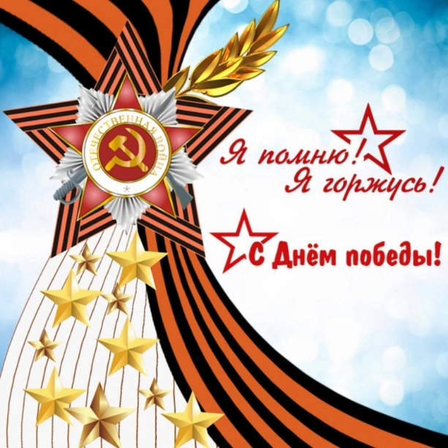 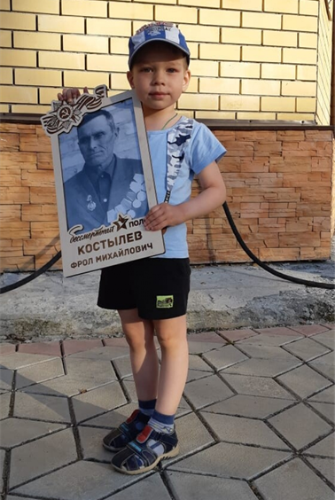

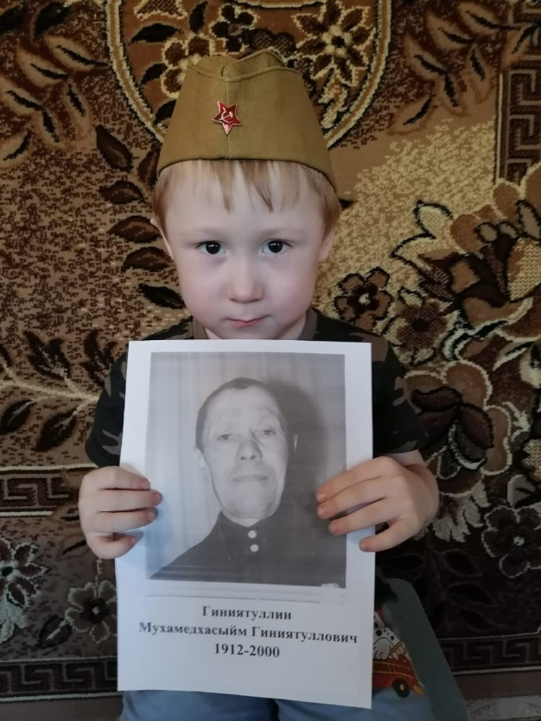 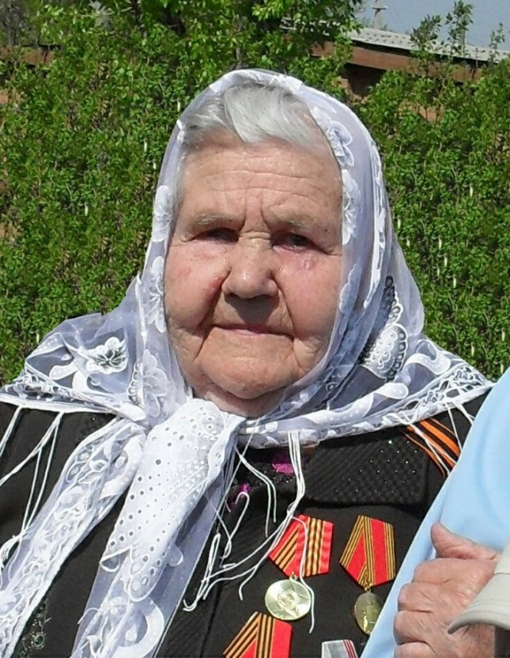

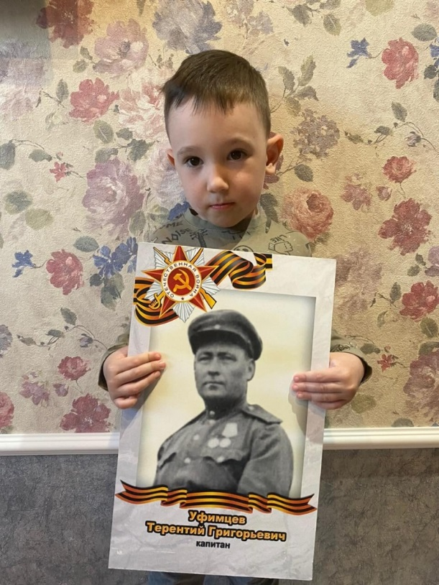 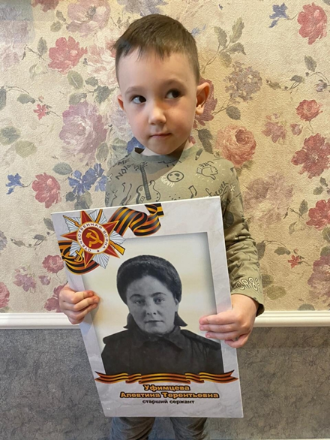

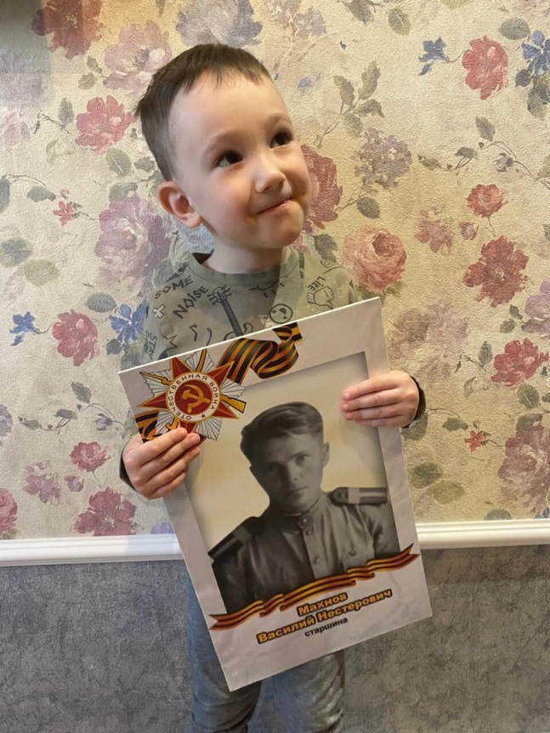 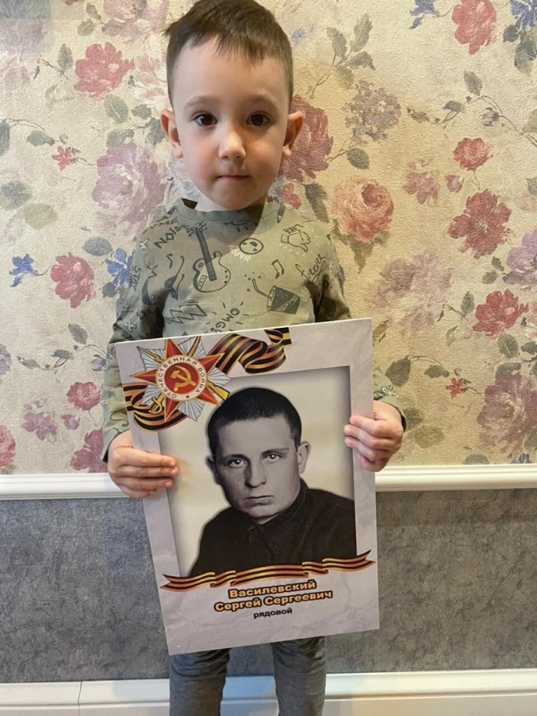

**ПРИЛОЖЕНИЯ**

**1.Беседа «9 мая – День Победы»**

Задачи: Дать знания детям о празднике «День Победы», о том, как защищали свою страну русские люди в годы Великой Отечественной войны, как живущие помнят о них; активизировать эмоциональную сферу детей и тем самым вызвать у них желание участвовать в беседе. Активизация всех психических процессов путем вопросов к детям. Обогащение словарного запаса. Воспитывать уважение, любовь к людям, защищающим Родину от врагов, ветеранам войны, заботиться о них.  
Ход беседы.  
Воспитатель: 9 мая – самый главный праздник, отмечающийся в нашей стране. Что это за праздник? что это за победа? Над кем? День Победы — самый великий и серьёзный праздник как для России, так и для многих других стран мира. Не только российским солдатам и офицерам, но и всем жителям нашей Родины, взрослым и детям, было очень трудно во время войны. Армия с помощью народа победила врагов и прогнала их из России, а потом и из других стран. В День Победы люди возлагают к военным памятникам венки и цветы. А теперь послушайте стихотворение:  
Сегодня праздник - День Победы!  
Счастливый, светлый день весны!  
В цветы все улицы одеты  
И песни звонкие слышны.  
Воспитатель: Это была страшная и долгая война. Ранним июньским утром фашистская Германия напала на нашу мирную страну. Весь народ поднялся на защиту Родины, и наша армия, и женщины, и старики, даже дети. (По ходу беседы воспитатель дает объяснение, утверждает детские ответы, обобщает их, показывает наглядный материал и т.д. Беседа должна быть эмоциональной, живой, повышать активность детей. В процессе беседы педагог сообщает новые сведения, чтобы уточнить или углубить знания детей о тех предметах и явлениях, о которых идет речь. Используемые приемы словарной работы - объяснение воспитателем значения отдельных слов, повторение слова хором вместе с воспитателем). Наши храбрые воины не пустили фашистов к Москве, а сами перешли в наступление. Трудной, тяжелой и страшной была эта война, много людей погибло в ней. Но наступил долгожданный день Победы. Наши доблестные воины прогнали фашистов и сами пришли к Берлину. Это случилось 9 мая 1945 года. И тех пор каждый житель нашей страны, жители других стран отмечают этот праздник.  
Майский праздник – День Победы  
Отмечает вся страна  
Надевают наши деды  
Боевые ордена.  
(Т.Белозеров)  
В этой войне, как я уже говорила, участвовали не только взрослые, но и дети. Много стихов и рассказов написали об их подвигах писатели и поэты. Наш народ мужественно сражался и победил. Но не все дожили до Великой Победы. Чтобы никто не забыл доблестных героев и их подвиги, по всей стране было сооружено много памятников в память о героях войны, братские могилы, в которых были захоронены погибшие в боях воины (показ иллюстрации). Мало остается участников войны: много лет прошло со дня Победы. Наше правительство заботиться о своих героях, помогает им. Вы тоже должны с уважением и благодарностью относиться к участникам войны и ко всем пожилым людям. Они защищали нашу Родину и сберегли мир на Земле. А Родина у нас одна.

**2.Чтение стихотворений на тему «День Победы»**

Если скажут слово Родина  
Сразу в памяти встает  
Старый дом, в саду смородина,  
Толстый тополь у ворот.  
У реки березка – скромница  
И ромашковый бугор …  
А другим, наверное, помнится  
Свой родной московский двор.  
В лужах первые кораблики,  
Где недавно был каток  
И большой соседней фабрики  
Громкий радостный гудок.  
Или степь от маков красная,  
Золотая целина …  
Родина бывает разная,  
Но у всех она одна!  
Берегите свою Родину, растите честными и мужественными, смелыми.

Пусть будет мир  
Пусть небо будет голубым,  
Пусть в небе не клубится дым,  
Пусть пушки грозные молчат  
И пулеметы не строчат,  
Чтоб жили люди, города.  
Мир нужен на земле всегда  
  
День Победы  
Майский праздник —  
День Победы -  
Отмечает вся страна.  
Надевают наши деды  
Боевые ордена.  
Их с утра зовет дорога  
На торжественный парад,  
И задумчиво с порога  
Вслед им бабушки глядят.  
Т. Белозеров  
Что за праздник?  
(Н. Иванова)  
В небе праздничный салют,  
Фейерверки там и тут.  
Поздравляет вся страна  
Славных ветеранов.  
А цветущая весна  
Дарит им тюльпаны,  
Дарит белую сирень.  
Что за славный майский день?  
  
Май встречает радостно  
Наша вся страна.  
По дорогам Родины  
Вновь идет весна.  
Здравствуй, здравствуй,  
Теплый, ясный,  
День Победы,  
День прекрасный.  
  
Спасибо, наша Родина любимая,  
За все твои заботы и дела,  
За солнце ясное, за небо синее,  
За все, что детям ты дала!  
  
Победа  
Песни фронтовые,  
Награды боевые,  
Красные тюльпаны,  
Встречи ветеранов  
И салют в полнеба,  
Огромный, как Победа.  
День Победы к нам пришел,  
Лучший праздник на земле.  
Очень весело сегодня  
И большим и детворе!  
М. Познанская  
  
В лучистом цвету неоглядные дали,  
И песни звенят на просторах страны.  
И солнце, и песню в боях отстояли  
Герои давно отгремевшей войны.  
М. Геттуев

**3. Пальчиковая гимнастика "Этот пальчик"**

Этот пальчик - дедушка,  
Этот пальчик - бабушка,  
Этот пальчик - папочка,  
Этот пальчик - мамочка,  
Этот пальчик - я,  
Вот и вся моя семья.  
Детям предлагается согнуть пальцы левой руки в кулачок, затем, слушая потешку, по очереди разгибать их, начиная с большого пальца.  
  
**4. Дыхательная гимнастика «Флажок»**

Цели: укрепление круговой мышцы рта; тренировка навыка правильного дыхания; формирование углубленного ритмичного выдоха.  
Оборудование: красный флажок.  
Посмотри-ка, мой дружок,  
Вот какой у нас флажок!  
Наш флажок прекрасный,  
Ярко-ярко красный.  
Воспитатель показывает правильное выполнение упражнения: носом вдохнули, губы трубочкой сложили и долго дуем.  
Повторить 4-6 раз.  
  
**5. Физкультминутка**

**«Салют»**

Вокруг все было тихо. (Встать прямо, руки опустить)  
И вдруг - салют! Салют! ( Поднять руки вверх)  
Ракеты в небе вспыхнули (Раскрыть пальчики веером, помахать руками над головой влево-вправо).  
и там, и тут! Над площадью, над крышами, (Присесть, встать, руки с раскрытыми пальчиками поднять вверх 2—Зраза)  
Над праздничной Москвой  
Взвивается все выше  
Огней фонтан живой.  
На улицу, на улицу (Легкий бег на месте).  
Все радостно бегут,  
Кричат: «Ура! », (Поднять руки вверх, крикнуть «Ура»).  
Любуются (Раскрыть пальчики веером, помахать руками над головой влево-вправо)  
На праздничный салют!

**«Как солдаты»**

Встали ровненько, ребята,

Пошагали как солдаты.

Влево, вправо наклонись,

На носочках потянись.

Раз - рывок,

Два - рывок,

Отдохнул ли ты, дружок?

Помаши кистями дружно

Рисовать сейчас нам нужно.

**Консультация для родителей на тему:**

**День Великой Победы. Как объяснить это ребенку?**

Пусть громы войн уступят песням лир,  
И на Земле утихнут злые битвы,  
И будут в каждом доме -  
Хлеб и Мир,  
А в каждом сердце -  
тихая молитва....  
(Игорь Бирулин)  
  
Цель: объяснить родителям, педагогам как формировать у детей основы национального самосознания, как начать изучение праздника - День Победы.  
Задачи: осуществлять патриотическое воспитание детей, начиная изучение истории своей страны с истории своей семьи, малой Родины; воспитывать чувство гордости за тех, кому мы обязаны мирным небом; воспитывать уважение к защитникам своей Родины и желание её защищать в будущем.

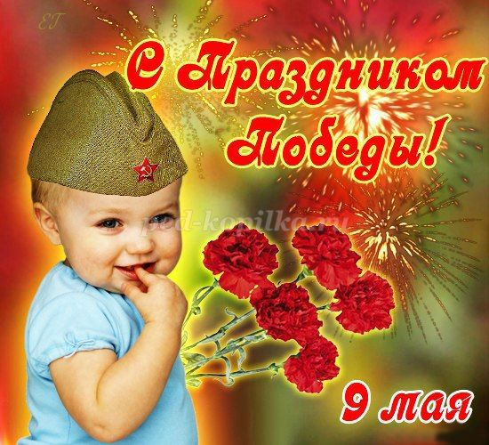

Для многих 9 мая - День Победы является одним из самых почитаемых праздников. В этом году будет 72 года со дня Великой Победы – победы нашей страны над фашистcкой Германией. А что знают наши дети о событии, которое изменило судьбу всего мира? Что для них означает дата 9 мая и как сегодняшним родителям рассказывать детям о Великой Отечественной войне?  
Мы помним историю и чтим память погибших за мир, в котором мы живем и благодарны им за светлое мирное небо. Ни в коем случае нельзя забывать, какой ценой был завоеван мир и возможность спокойно растить своих детей. Нельзя понять, что значит «победа», «мир», не понимая, что такое «война». На сегодняшний день страх войны и цену мира особенно могут понять и оценить жители Донецкой и Луганской области. Они знают не только по истории, что такое война, что значит терять близких, что значит остаться без крова, без средств существования. Мне кажется, что те люди, которые сами столкнулись с такой бедой, как война, еще больше будут ценить тех, кто своими жизнями заплатил за то, чтобы мы строили свою жизнь без войны. Нашим детям, которые слышат взрывы и прячась в домик на игровой площадке, зовут с собой воспитателя, тоже легче объяснить, что значит война. Когда на прогулке подходит 3-х летняя девочка и обнимая воспитателя спрашивает: «А меня не убьют?», понимаешь, в какой мере ты отвечаешь за этих детей. Конечно, лучше знать о войне из рассказов других.  
Ради памяти воинов, защищавших своих родных в 1941-1945 годах; ради тех, кто пережил в свои детские годы лихолетье военной поры и послевоенные годы – детей войны; ради тех малышей, которые только родились и начинают свою жизнь, мы обязаны знать историю тех великих лет, знать историю героических подвигов, знать истории человеческих судеб. Знать и передавать из поколения в поколение.  
Если взять наше старшее поколение, то есть одна его особенность – нет ни одной семьи тех лет, чью семью не коснулось бы черное крыло войны. Святая обязанность взрослых – родителей, педагогов, донести до наших детей историю ВОВ. Не только историческими фактами и запланированными экскурсиями к памятникам погибших героев, а достучаться до каждого детского сердечка, вложить в него любовь и уважение, не дать такой дате, как День Великой Победы остаться просто историческим фактом.  
Именно дошкольный возраст – благоприятный период воспитания патриотизма и любви к Родине. В детские годы закладывается фундамент личности, поэтому задача педагогов и родителей не только развивать у детей познавательные способности, умение мыслить и анализировать, но и донести до них важные исторические моменты нашей истории. Как же доступно детям объяснить, что такое День Победы? Почему мы так свято к нему относимся? Почему это радостный праздник со слезами на глазах? Почему нам нельзя его забывать?  
В годы Великой Отечественной войны враг в лице фашистской Германии принес много горя нашему народу. Завоеватели убивали жителей городов и сел, не щадили ни женщин, ни детей, сжигали их дома, морили голодом. Весь народ в те годы поднялся на защиту Родины. Страшной, трудной была эта война, много людей погибло за 4 года. Но наша армия победила врага, который принес столько бед, прогнала его из нашей страны. День, когда закончилась война – 9 мая 1945 года. И тех пор это святой праздник для каждого жителя нашей страны. Ознакомление ребенка с этим праздником нельзя начинать с простых исторических фактов и назидания, что это нужно знать, помнить и ценить. Это маленькие дети, их нельзя заставить любить и чувствовать. Тут необходимо выйти на уровень чувств. Ребенку интереснее узнать историю, если она начнется с истории его прабабушек, прадедушек, которые принимали участие в войне или были свидетелями. Легче воспринимается то, что ближе и роднее.

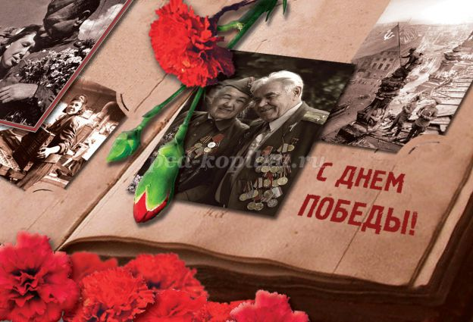

Поводом для начала такой беседы может как раз стать праздник Дня Победы. Очень хорошо, если ребенку заранее рассказать историю этого праздника, рассмотреть фотографии в семейном альбоме, а потом, как закрепление сказанного, вместе пойти на праздничное мероприятие, возложить цветы к памятнику павшим воинам, постоять у Вечного огня, вручить цветы ветеранам, пришедшим на этот праздник. Яркие события останутся в памяти ребенка. Конечно, за один раз, два и три невозможно рассказать о войне, чтобы ребенок понял значимость победы. Это нужно рассказывать ребенку не один год. И не только перед праздником. История семьи, рассматривание семейного архива, чтение художественной литературы, прослушивание песен о мире и войне – это то, о чем не следует забывать. Понятие «победа» для ребенка должно состоять в том, что люди победили войну, потому что защищали свою страну и хотели жить в мире. За мир часто приходится воевать. Часто мир приходит благодаря тем, кто не жалеет своей жизни ради своих близких, детей и мы всегда в долгу перед ними. В дошкольных учреждениях педагоги уделяют много внимания беседам с детьми о тех годах, читают стихи, рассказы о военной поре, проводятся торжественные мероприятия. Совместно с родителями и воспитателями дети изготавливают поделки, посвященные празднику Победы. Это наше общее дело - воспитать граждан страны, которые помнят свою историю и вырастут достойной сменой!



Всем желаю мирного неба над головой!